МІНІСТЕРСТВО ОСВІТИ І НАУКИ

НАЦІОНАЛЬНИЙ УНІВЕРСИТЕТ «ЛЬВІВСЬКА ПОЛІТЕХНІКА»

Кафедра систем штучного інтелекту



Лабораторна робота №1

З курсу “Алгоритмізація та програмування”

Виконав:  
ст.гр. КН-109

Пайкуш Андрій

Львів – 2018

# Лабораторна робота №1.

# Тема: "Знайомство з С. Виконання програми простої структури"

**Мета:** Знайомство з середовищем програмування, створення, відлагодження й виконання простої програми, що містить ввід/вивід інформації й найпростіші обчислення

**Постановка завдання:**

**1.** Обчислити значення виразу при різних дійсних типах даних (float й double). Обчислення варто виконувати з використанням проміжних змінних. Порівняти й пояснити отримані результати.



при а=1000, b=0.0001

**2.** Обчислити значення виразів. Пояснити отримані результати.

1. n++-m
2. m-- >n

3)n-- >m

**Завдання 1:**

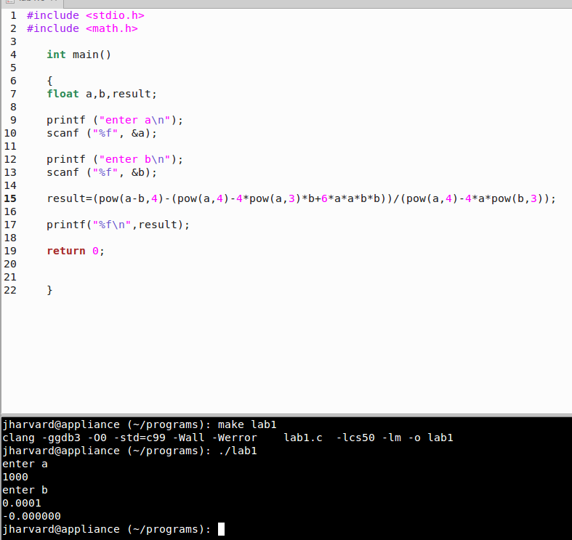

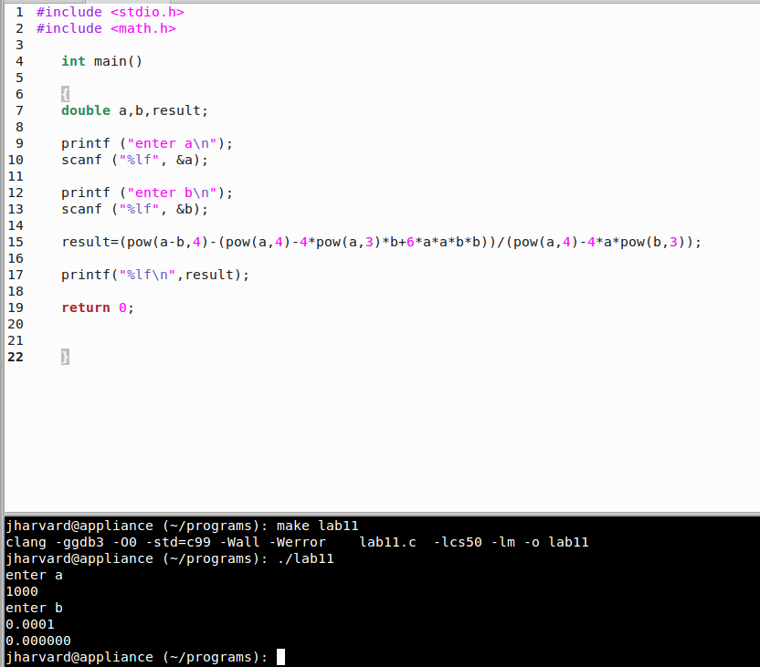

У цьому коді я включаю бібілотеку math, щоб можна було виконувати операцію піднесення до степеня. Згодом я записую команду scanf щоб вводити значення а і b з клавіатури

Після цього я написав формулу обчислення завдання 1, і вивів її використовуючи printf().

Це все я роблю знову, але цього разу я присвоюю змінним тип double.

Оскільки для типу float I double в мене вийшов такий самий результат, це означає що моя формула скорочується.

**Завдання 2:**

Обчислити значення виразів. Пояснити отримані результати:

1. n++-m
2. m-- >n

3)n-- >m

У цьому коді користувач вводить дані за допомогою scanf і програма обчислює n++ - m, і визначає чи m-- > n та n-- > m вірні твердження

При n = 1 і m = 2 отримуємо такий результат:

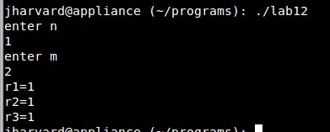

При n= 123 i m = 543 отримуємо такий результат:

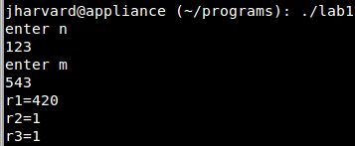

Ось сам код:

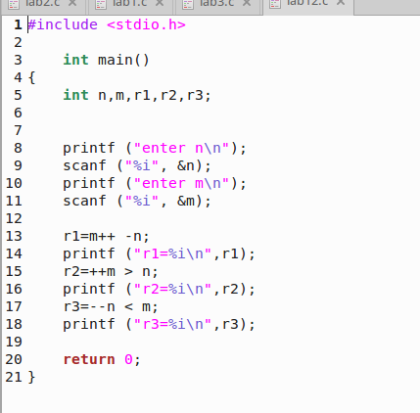

**Висновок:**

Я дізнався що для того щоб отримати точний результат варто використовувати double, бо float має велику похибку

Також я зрозумів як працюють інкремент ++ та декремент --